21ème Dimanche du Temps ordinaire
- Samedi 22 août, 19h00 HELSTROFF : Raymond WAGNER et les défunts des familles WAGNER – SCHMIT / Gilbert (27ans) et Julienne THOMAS, Olivier HAYOTTE et les défunts des familles THOMAS, HAYOTTE, KOCH et MARCOT / Monique CUISINIER (1an)
- Dimanche 23 août, 9h00 COUME.
10h30 BOULAY.
11h45 : Baptême de Alma GEBUS.

22ème Dimanche du Temps ordinaire
- Samedi 29 août, 15h00 BOULAY : Mariage Quentin PELJAK et Héloïse WOLFF.
19h00 VARIZE.
- Dimanche 30 août, 9h00 BOULAY.
10h30 OTTONVILLE : Fête des récoltes, Messe pour Angèle HENRION et ses parents / Roland PIGNON / Messe d’action de grâce 50 de mariage Véronique et Gérard BECKER et pour les défunts des familles BECKER, ALT, FRECAUT.
11H45 : Baptême de Gabin LAURENTZ et Romy WYPART-JAGER.

INFORMATIONS DIVERSES
Rappel : Les intentions de messe sont à demander avant le 15 du mois précédent. (Tarif 18€, à libeller à l’ordre de « La Mense curiale »). En juillet et août, les demandes de messes sont recevables juste avant la célébration.
Visite du Pape : Inscriptions au presbytère avant le 15 juillet.

Fête de la Chapelle Denting le 2 Août : Messe à 10h30
Repas festif : Apéro, assiette de pâté en croûte + salades
Filet mignon, gratin, légumes, fromage, vacherin glacé Tarif 25 euros
Réservation avant le 22 Juillet au 06.14.44.19.72 ou 06.87.82.16.98.

À noter, Vendredi 14 août à 20h : Office mariale à VOLMERANGE.
« Ô Marie, Étoile de la mer, conduit-nous à ton Fils par le chemin de l’Espérance ! »
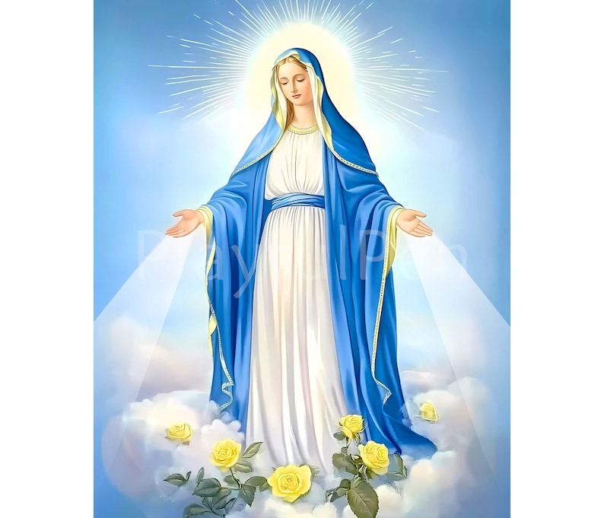
eu

Communauté de paroisses St Jean XXIII
Boulay, - Halling les Boulay, Roupeldange
Communauté de paroisses Notre Dame des Quatre chemins
Momerstroff, Narbéfontaine - Brouck, Niedervisse - Obervisse
Communauté de paroisses St Jean Baptiste du Prieuré
Coume, Denting, Ottonville - Ricrange, Teterchen, Valmunster - Velving
Communauté de paroisses St Pierre des 2 Nied
Condé Northen – Loutremange - Pontigny, Bionville - Morlange,
Helstroff - Macker, Hinckange - Brecklange, Les Etangs,
Varize – Bannay – Vaudoncourt, Volmerange les Boulay
ARCHIPRÊTRÉ DE BOULAY MOSELLE
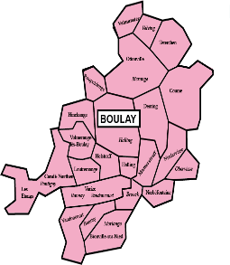
PÉRIODE DU 01/07 AU 31/08/2026

Le temps passe si vite. L’année pastorale 2025-2026 tire à sa fin, avec la période estivale déjà là, toute chaleureuse ! L’heure n’est encore pas au bilan mais au relâchement, à la détente ou aux voyages. Je souhaite un excellent temps d’été aux vacanciers sur les routes du monde, tout comme à celles et ceux qui ne peuvent pas partir. Puissions-nous accueillir le don de Dieu, la grâce de l’émerveillement, afin de porter un regard d’amour sur notre vie, nos occupations, les personnes que nous rencontrons et tous les évènements !
Abbé Augustin Dzifa OTCHOKPO.
À noter : Au mois d’Août, le service sera assuré par l’Abbé Auguste AGBODJAN, Professeur de Droit à l’Université de Lomé, TOGO.

NB : Permanences au presbytère pendant la période estivale.
Lundi et vendredi de 14h00 à 17h00.
Tel : 03 87 22 51 35
Courriel : presbytere.boulay@gmail.com
Messes en semaine
- BOULAY : Mardi 09h00 : Oratoire, Messe suivie d’adoration.
14h00 : Maison de retraite Les Lilas Blancs.
Vendredi 10h30 et 11h00 : Maison de retraite Villa Beau Soleil.
Jusqu’à la fin du mois de septembre :
Mercredis à 18h00, Messe à la Chapelle N-D La Salette, sauf les 8, 29 juillet ; le 5 août ; les 2 et 9 septembre.
Jeudis à 18h00, Messe à la Chapelle Sainte Croix, sauf les 9, 30 Juillet ; le 6 août et les 3, 10, et 17 septembre.

14ème Dimanche du Temps ordinaire
- Samedi 4 juillet, 16h30 COUME : Mariage de Cédric BOURGEOIS et Solenn MERTZ. 19h00 MORLANGE : Fête patronale.
- Dimanche 5 juillet, 9h00 BOULAY : Hubert HAAG / Roland et Aimé BRICE. 10h30 VELVING : Fête patronale, Messe pour Cléophine et François HOMBOURGER et famille DEMANCHE / Hélène et Edouard REINERT et familles REINERT – SCHNEIDER / Marie et Albert SPIEGEL et familles SPIEGEL – MOHR / Marie CLESSIENNE / Isabelle, Christophe (11ans) et Lucien SCHMITT / Germaine AUBURTIN (15ans), son époux Albert et les défunts des familles SCHERER – AUBURTIN / Félix et Léonie DAUSTER et les défunts des familles DAUSTER – SCHERER.

15ème Dimanche du Temps ordinaire
- Samedi 11 juillet, 19h00 HELSTROFF : Victor, Marie, Gilbert et Marcel JAGER et Thérèse FRANCOIS / Raymond WAGNER et les défunts des familles WAGNER – SCHMIT.
- Dimanche 12 juillet, 9h00 MOMERSTROFF : André LANGLOIS (9ans) et défunts famille SCHUTZ et une pensée pour Cédric / Marie et Jean HESTROFFER / Jeanne et Nicolas CRAUSER / Germain MICK, Marie et Emile KREMER / Gérard WAX et familles FRISCH – WETZEL et âmes du Purgatoire. 10h30 BOULAY : Nicole BOUR / Laurent BOUR (7ans) et familles BOUR – KIEFFER / Joseph NIMESKERN (50ans) / Gilberte HAMILIUS (11ans) et les défunts de la famille / Pierrot, Danièla, Olivier, Marianne MULLER / Roland ZUTTERLING (3ans) et ses parents Lucienne et Louis / Marcel SPIQUEL (18ans) son épouse Marie Thérèse et familles SPIQUEL – JOLIVALT / Josiane MANG.
11H45 : Baptême de Amélia RUFF.

16ème Dimanche du Temps ordinaire
- Samedi 18 juillet, 19h00 LES ETANGS
- Dimanche 19 juillet : 9h00 BOULAY : Madeleine SILES (1an) / Jean Claude BLUMENSTHIL. 10h30 NARBEFONTAINE : Fête de la grotte, Messe pour Jean WAX et familles FOUST – STRULIK / Marcel WAX / Anne et Julien WETZEL et leurs enfants André, Josette et Raymond / Thérèse et Joseph MARASSE et Annick THIL. 11h45 : Baptême de Manon BREUIL. 19h Célébration mariale & Procession.

17ème Dimanche du Temps ordinaire
- Samedi 25 juillet, 19h00 BANNAY
- Dimanche 26 juillet, 9h00 TETERCHEN : Erminia et François TROMBINI et défunts de la famille. 10h30 BOULAY : René LEGUILLE (30ème) / Rolande et Aimé BRICE.
11H45 : Baptême de Chloé MULLER-HILT.
10h30 NIEDERVISSE : Fête patronale.

18ème Dimanche du Temps ordinaire
- Dimanche 2 août, 9h00 BOULAY ; 10h30 CONDE NORTHEN
10h30 DENTING : Fête de la Chapelle
11H45 TETERCHEN : Baptême de Axel DECOMPTE.

19ème Dimanche du Temps ordinaire
- Samedi 8 août, 14h30 BOULAY : Mariage Thomas DRANT et Estelle RONGVAUX, baptême de Iris DRANT.
16H00 CONDE NORTHEN : Mariage Yoann et Stéphanie DIVO
- Dimanche 9 août, 9h00 BIONVILLE ; 10h30 BOULAY
10h30 BRECKLANGE : Fête patronale, Messe pour Stéphane BERTRAND / Gérard, Jeanne et Joseph BASSOMPIERRE et défunts des familles BASSOMPIERRE, FRISCH et SCHEFFLER.

ASSOMPTION de la VIERGE MARIE
- Samedi 15 août, 9h00 BOULAY ; 10h30 MOMERSTROFF : Fête patronale, Messe pour Gérard WAX et familles FRISCH, WETZEL et âmes du Purgatoire.
20ème Dimanche du Temps ordinaire
- Dimanche 16 août, 9h00 OBERVISSE : Famille LEONARD Gérard, parents et grands-parents / Famille ZYLA Wladimir et Jean Marc / Gérard SCHWARZ, Jean Marc ZILA et les défunts des familles DOYEN – ZILA ; 10h30 ROUPELDANGE : Catherine CHAMPLON (1an) et son époux Gabriel.

